Bộ Giáo Dục Và Đào Tạo
Trường Đại Học Ngoại Ngữ - Tin Học Thành Phố Hồ Chí Minh
Khoa Công Nghệ Thông Tin



MÔN HỌC : CÔNG NGHỆ PHẦN MỀM

ĐỀ TÀI : XÂY DỰNG HỆ THỐNG QUẢN LÝ KHÁCH SẠN

Giáo Viên Hướng Dẫn : TS/ThS Đỗ Đức Bích Ngân

Nhóm : 03
Thành Viên :
- Trần Thanh Tú – MSSV: 23DH113970 (NT)
- Nguyễn Quốc Việt – MSSV: 23DH114053
- Trần Đạt – MSSV: 23DH110713
- Nguyễn Viết Nam Anh – MSSV: 23DH110107

Tp. Hồ chí minh, Ngày 1 tháng 8 năm 2025

LỜI CẢM ƠN
Trước tiên, nhóm chúng em xin gửi lời cảm ơn chân thành đến Cô TS/ThS Đỗ Đức Bích Ngân – người đã tận tình giảng dạy, hướng dẫn và hỗ trợ chúng em trong suốt quá trình thực hiện đồ án.
Nhờ sự chỉ dẫn của cô, nhóm đã có thêm kiến thức, kinh nghiệm thực tế cũng như định hướng rõ ràng để hoàn thành đề tài.

Nhận xét của giảng viên

Bảng phân công và đánh giá thành viên
Họ tên | Công việc | Mức độ hoàn thành | % Đóng góp  (tổng 100%)
Trần Thanh Tú | Làm app, code giao diện, chức năng. | 100% | 30%
Nguyễn Quốc Việt | Code giao diện, viết báo cáo, vẽ sequence diagram, actividy diagram. | 100% | 23%
Trần Đạt | Code giao diện, viết báo cáo, vẽ sequence diagram, actividy diagram. | 100% | 23%
Nguyễn Viết Nam Anh | Làm app, code giao diện, vẽ sequence diagram, actividy diagram. | 100% | 24%

Các định nghĩa và từ viết tắt

# | Thuật ngữ/  Từ viết tắt | Mô tả
1 | SRS | Software Requirement Specification
2 | BR | Business Rule
3 | SC | Screen
4 | UC | Use Case
5 | CRUD | Create/Read/Update/Delete a record in database
… | …
Bảng 1: Các từ viết tắt và thuật ngữ

Mục lục

Các định nghĩa và từ viết tắt 5
Mục lục 6
1. Giới thiệu 7
1.1. Mục tiêu của phần mềm 7
1.2. Phân tích yêu cầu 7
2. Phân tích yêu cầu 9
2.1. Xác định và mô tả actor 9
2.2. Use Cases 10
2.2.1. Các Use Case Diagram 10
2.2.2. Mô tả Use Cases 14
2.2.3. Bảng phân quyền User và Leader User (nếu có) 15
2.3. Các giả định ban đầu, yêu cầu tiến hóa, an toàn thông tin, bảo mật 15
2.4. Activity Diagram 16
2.4.1. Activity Thanh toán 17
2.4.2. Activity Quản lý thông tin khách hàng 18
2.4.3. Activity Đánh giá 18
2.4.4. Activity Đặt phòng 19
2.4.5. Activity Tra cứu phòng 20
2.4.6. Activity Trả phòng 21
2.5. Sequence Diagram 21
2.5.1. Sequence Thanh toán 22
2.5.2. Sequence Quản lý thông tin khách hàng 22
2.5.3. Sequence Đánh giá 23
2.5.4. Sequence Đặt phòng 24
2.5.5. Sequence Tra cứu phòng 25
2.5.6. Sequence Trả phòng 26
2.6. Sơ đồ tổ chức giao diện 27
2.7. Class Diagram 27
2.8. ERD 28
3. Triển khai phần mềm 28
3.1. Framework và ngôn ngữ lập trình 28
3.2. Quản lý và tổ chức nhóm thực thi 29
3.3. Hệ thống được xây dựng – phạm vi thực hiện 29
3.3.1. Chức năng chính 1 30
3.3.2. Chức năng chính 2 32
3.3.3. Chức năng chính 3 33
3.4. Kiểm tra và kết quả đạt được – những điểm còn hạn chế 36
3.4.1. Các chức năng đã hoàn thành 36
3.4.2. Các chức năng có thể phát triển và mở rộng 36
3.4.3. Các khó khăn – hạn chế cần khắc phục cho các đồ án lần sau 37
4. Kết luận 38
5. Tài liệu tham khảo 39

Giới thiệu

Mục tiêu của phần mềm
Phần mềm Quản Lý Khách Sạn là một hệ thống hỗ trợ khách sạn quản lý hiệu quả các hoạt động liên quan đến các bộ phận khác nhau (như lễ tân, buồng phòng, nhà hàng, kỹ thuật,...) thông qua việc phân công nhiệm vụ từ các trưởng bộ phận. Hệ thống cho phép nhân viên dễ dàng nắm bắt các công việc được giao và cập nhật trạng thái công việc, giúp cấp trên theo dõi tiến độ một cách tự động, thay vì phải báo cáo thủ công. Về lâu dài, phần mềm giúp tối ưu hóa việc quản lý, đảm bảo phân công việc đúng người, đúng nhiệm vụ, khuyến khích nhân viên hoàn thành công việc hiệu quả, từ đó nâng cao năng suất lao động. Hệ thống cung cấp dữ liệu để đánh giá hiệu suất làm việc của từng nhân viên và bộ phận, hỗ trợ đề xuất các chương trình đào tạo phù hợp, góp phần xây dựng đội ngũ nhân sự chất lượng và nâng cao hiệu quả vận hành tổng thể của khách sạn.

Phân tích yêu cầu
Để xây dựng hệ thống quản lý công việc hiệu quả, cần giả định rõ các bộ phận có trong doanh nghiệp, vì mỗi bộ phận có đặc thù công việc và quy trình xử lý khác nhau, ảnh hưởng đến các yêu cầu mà phần mềm cần giải quyết. Cụ thể:
1. Bộ phận nhân sự
- Nhiệm vụ chính: Tuyển dụng, đào tạo, quản lý hồ sơ nhân viên, chấm công – tính lương.
- Tính chất công việc: Làm việc hành chính, cần phê duyệt từ cấp quản lý hoặc ban giám đốc (BGĐ) cho các quyết định quan trọng như tuyển dụng hoặc điều chỉnh chính sách.
- Yêu cầu hệ thống: Quản lý quy trình tuyển dụng, lưu trữ thông tin nhân viên, theo dõi thời gian làm việc, tạo báo cáo và trình ký.
2. Bộ phận marketing
- Nhiệm vụ chính: Quảng bá thương hiệu, chạy chiến dịch truyền thông, thu hút khách hàng.
- Tính chất công việc: Đòi hỏi sự linh hoạt, sáng tạo, đôi khi làm việc ngoài giờ. Công việc thay đổi nhanh theo từng chiến dịch.
- Yêu cầu hệ thống: Phân công chiến dịch, theo dõi tiến độ, đề xuất kế hoạch, nhận xét từ cấp quản lý.
3. Bộ phận tài chính
- Nhiệm vụ chính: Quản lý thu chi, lập báo cáo tài chính, dự toán chi phí.
- Tính chất công việc: Chính xác, bảo mật, cần phối hợp với các phòng ban khác để nắm thông tin.
- Yêu cầu hệ thống: Theo dõi luồng tiền, phân công nghiệp vụ kế toán, phê duyệt chứng từ, thống kê báo cáo.
4. Bộ phận kỹ thuật
- Nhiệm vụ chính: Bảo trì, sửa chữa hệ thống, thiết bị trong doanh nghiệp.
- Tính chất công việc: Làm việc theo ca, phản ứng nhanh khi có sự cố. Công việc mang tính hỗ trợ và cần theo dõi lịch bảo trì định kỳ.
- Yêu cầu hệ thống: Lên lịch công việc, phân công theo ca, cập nhật trạng thái thiết bị, đánh giá hiệu quả xử lý.
5. Bộ phận kho
- Nhiệm vụ chính: Quản lý xuất – nhập – tồn hàng hóa, vật tư.
- Tính chất công việc: Chính xác, cần phối hợp với bộ phận dịch vụ, kỹ thuật và tài chính.
- Yêu cầu hệ thống: Quản lý tồn kho, theo dõi phiếu xuất/nhập, cảnh báo hàng tồn thấp, thống kê.
6. Bộ phận lễ tân
- Nhiệm vụ chính: Đón tiếp khách, hỗ trợ thủ tục nhận – trả phòng.
- Tính chất công việc: Làm việc theo ca, tiếp xúc khách hàng trực tiếp.
- Yêu cầu hệ thống: Theo dõi lịch đặt phòng, phân ca trực, ghi nhận yêu cầu từ khách hàng.
7. Bộ phận dịch vụ
- Nhiệm vụ chính: Cung cấp các dịch vụ ăn uống, hội nghị, giải trí,...
- Tính chất công việc: Phục vụ trực tiếp, thường xuyên cập nhật yêu cầu mới.
- Yêu cầu hệ thống: Quản lý đặt dịch vụ, phân công nhân sự, đánh giá chất lượng phục vụ.
8. Bộ phận hậu cần
- Nhiệm vụ chính: Dọn phòng, vận chuyển nội bộ, hỗ trợ hoạt động thường ngày.
- Tính chất công việc: Làm theo ca, công việc theo lịch linh động.
- Yêu cầu hệ thống: Phân công ca làm, theo dõi nhiệm vụ đã hoàn thành, ghi nhận vấn đề phát sinh.
Về thực tế, các việc phân công luôn tồn tại những vấn đề như chỉnh sửa nội dung, thời gian, người thực hiện, người hỗ trợ và mục tiêu cần hoàn thành, các yêu cầu cần đạt khi thực hiện. Cấp trên có thể đánh giá, ghi chú hoặc yêu cầu thay đổi khi cần để công việc của các bộ phận được quản lý vừa mang tính độc lập, vừa thống nhất
Phần mềm cần đảm bảo:
- Hỗ trợ quản lý phân công công việc linh hoạt theo từng bộ phận.
- Cho phép cập nhật, chỉnh sửa, thay đổi nội dung, thời gian, người thực hiện, người hỗ trợ.
- Cung cấp chức năng đánh giá, ghi chú từ cấp quản lý.
- Đảm bảo công việc của các bộ phận được vận hành độc lập nhưng vẫn đồng bộ, nhất quán trong toàn hệ thống doanh nghiệp.

Phân tích yêu cầu

Xác định và mô tả actor

Dựa vào phân tích ở phần 1, liệt kê các actor tại đây

# | Tên Actor | Mô tả
1 | Admin
2 | Division Leader
3 | Staff
4 | BOD
5 | System

Use Cases

Các Use Case Diagram

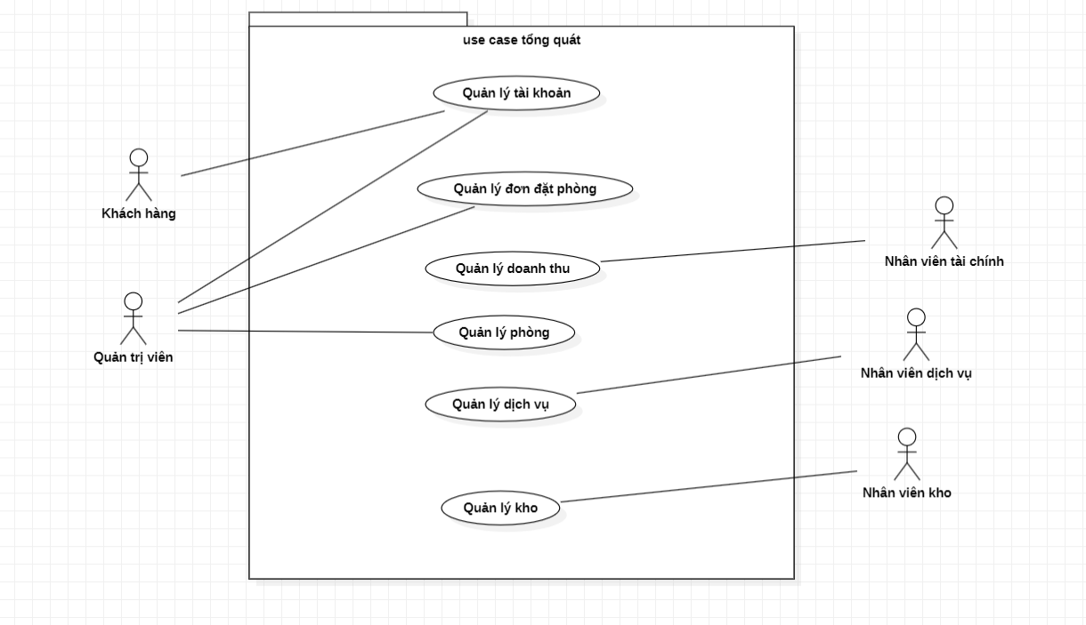
Use case tổng quát
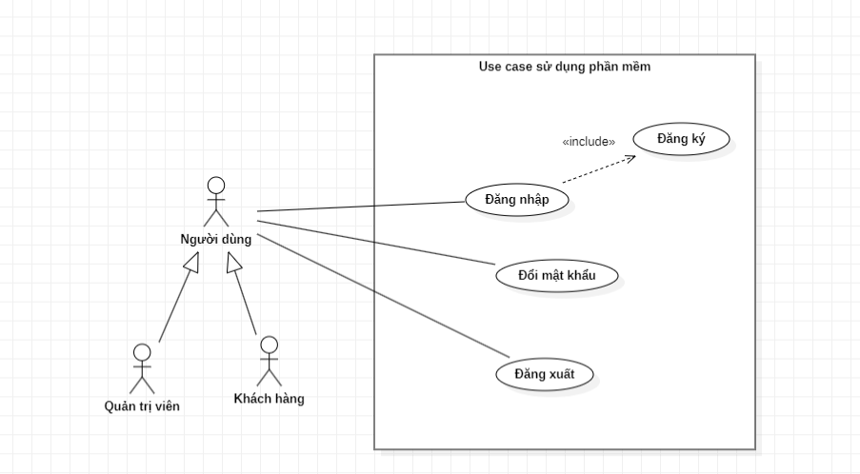

Use case sử dụng phần mềm
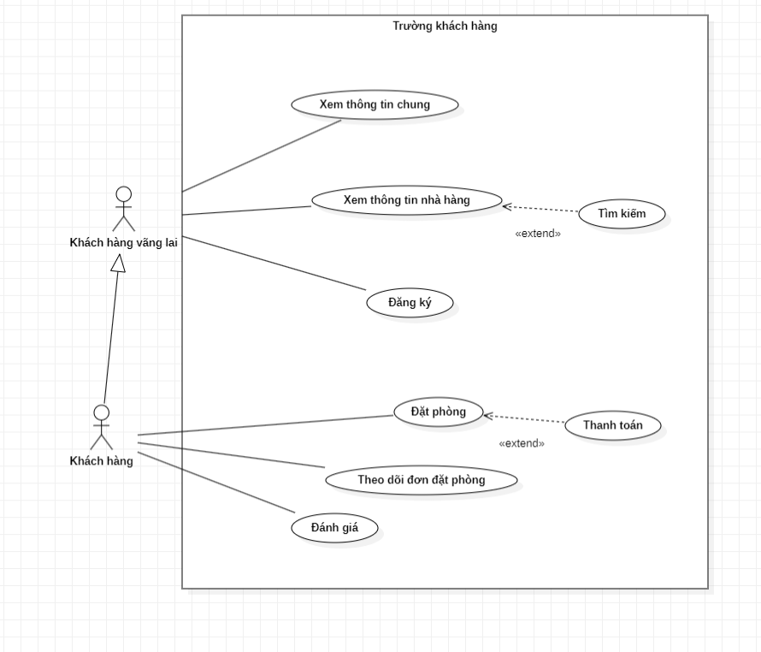
Use case trường khách hàng

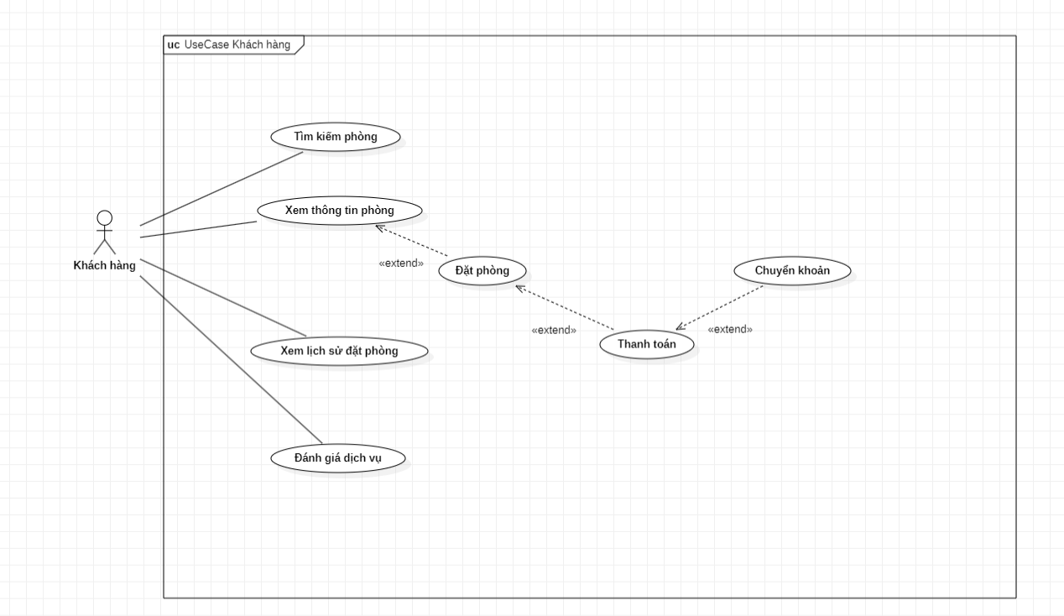
Use case Khách Hàng

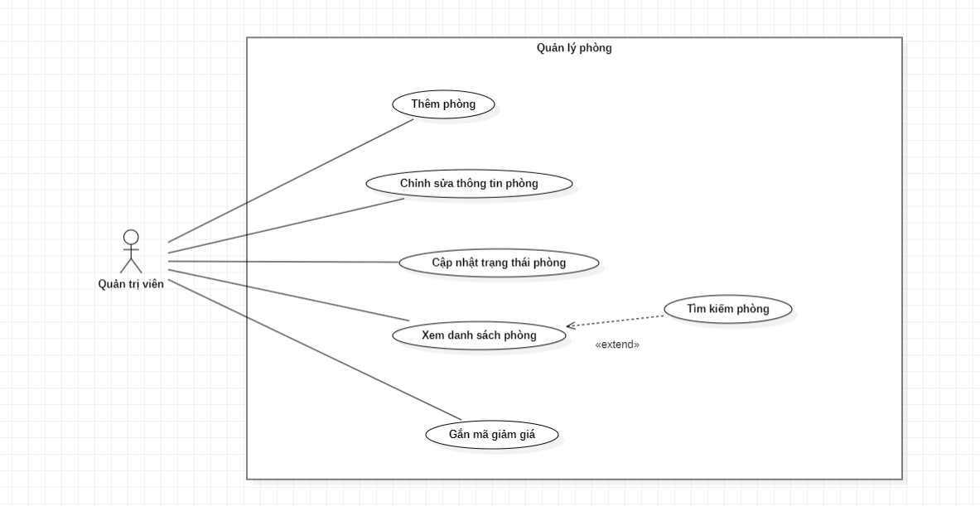
Use case Quản lý phòng
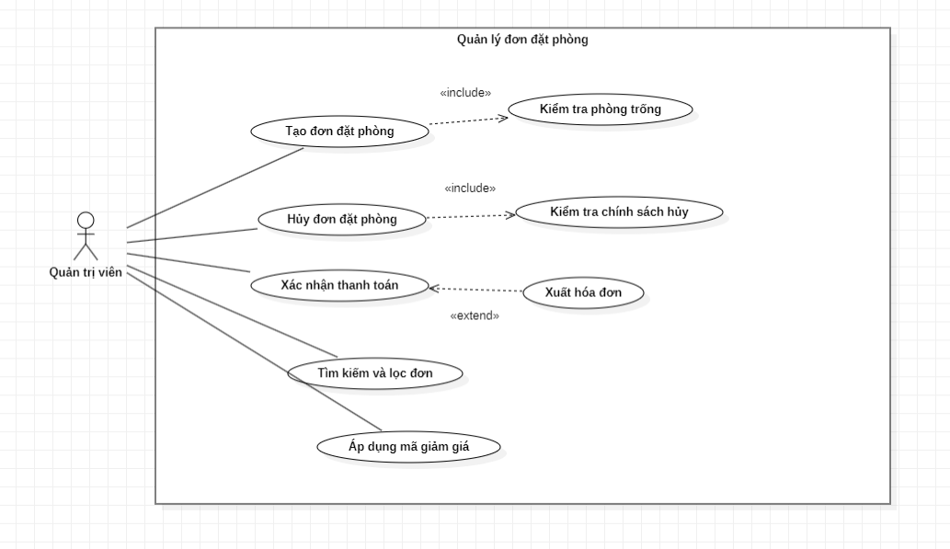

Use case quản lý đơn đặt phòng
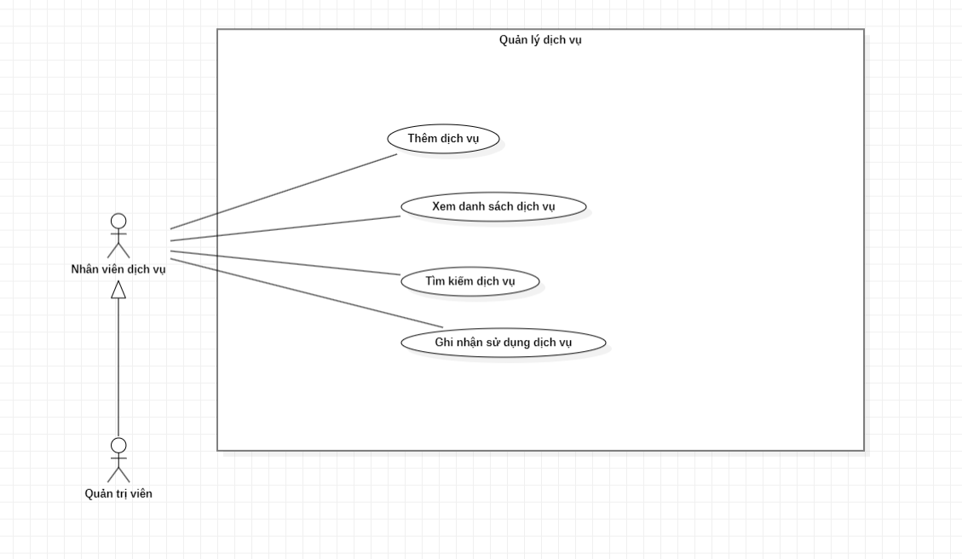
Use case quản lý dịch vụ

Mô tả Use Cases
# | Code | Name | Brief Description
1 | UC01 | Đăng nhập | Cho phép người dùng đăng nhập vào hệ thống
2 | UC02 | Đăng ký | Cho phép khách hàng tạo tài khoản mới để sử dụng hệ thống.
3 | UC03 | Đăng xuất | Cho phép người dùng thoát khỏi hệ thống.
4 | UC04 | Tìm kiếm phòng | Cho phép khách hàng tìm kiếm các phòng phù hợp theo giá
5 | UC05 | Tra cứu thông tin phòng | Hiển thị chi tiết thông tin của từng phòng như loại phòng, giá, tiện nghi, tình trạng.
6 | UC06 | Yêu cầu tư vấn phòng | Cho phép khách hàng gửi yêu cầu hỗ trợ hoặc tư vấn từ bộ phận lễ tân.
7 | UC07 | Đặt phòng | Cho phép khách hàng đặt phòng trên hệ thống
8 | UC08 | Chỉnh sửa thông tin đặt phòng | Cho phép khách hàng hoặc nhân viên chỉnh sửa thông tin đặt phòng đã tạo
9 | UC09 | Quản lý đặt phòng | Cho phép nhân viên lễ tân hoặc quản lý xem, duyệt, hủy, xác nhận các đặt phòng
10 | UC10 | Tra cứu lịch sử đặt phòng | Cho phép khách hàng xem lại các phòng đã từng đặt trước đó.
11 | UC11 | Trả phòng | Hỗ trợ thực hiện thủ tục trả phòng, cập nhật trạng thái phòng và tính phí.
12 | UC12 | Chuyển phòng | Cho phép khách hàng yêu cầu hoặc nhân viên thực hiện việc chuyển sang phòng khác.
13 | UC13 | Thanh toán phòng | Hỗ trợ khách hàng thanh toán chi phí phòng ở và dịch vụ đi kèm.
14 | UC14 | Quản lý thông tin khách hàng | Cho phép nhân viên quản lý hồ sơ, thông tin cá nhân và lịch sử của khách hàng.
15 | UC15 | Đánh giá | Cho phép khách hàng gửi đánh giá, nhận xét về dịch vụ và trải nghiệm lưu trú.
16 | UC16 | Đặt lịch nhà hàng | Cho phép khách hàng đặt bàn trước tại nhà hàng của khách sạn.
17 | UC17 | Gửi thông báo cho khách | Cho phép hệ thống hoặc nhân viên gửi thông báo về đặt phòng, khuyến mãi,... đến khách hàng.
18 | UC18 | Tạo hóa đơn | Cho phép lễ tân hoặc hệ thống tự động tạo hóa đơn thanh toán cho khách.
19 | UC19 | Quản lý đánh giá | Cho phép quản lý kiểm tra, phê duyệt hoặc phản hồi các đánh giá của khách hàng.
20 | UC20 | Xem thống kê | Cho phép quản lý hoặc nhân viên xem báo cáo về đặt phòng, doanh thu.
Table 3: Use Case List

Bảng phân quyền User và Leader User

Các giả định ban đầu, yêu cầu tiến hóa, an toàn thông tin, bảo mật
1. Giả định ban đầu
- Hệ thống được triển khai trong môi trường Android (API ≥ 29), kết nối internet ổn định để truy cập dữ liệu Firestore.
- Người dùng hệ thống chủ yếu là nhân viên khách sạn (lễ tân, quản lý), sử dụng điện thoại hoặc máy tính bảng.
- Cơ sở dữ liệu được lưu trữ trên Firebase Firestore của Google, đảm bảo khả năng mở rộng và tính sẵn sàng cao.
- Người dùng có tài khoản hợp lệ (được cấp quyền từ quản lý hệ thống) mới có thể truy cập ứng dụng.
2. Yêu cầu tiến hóa
- Mở rộng chức năng:
  - Bổ sung quản lý dịch vụ khách sạn (nhà hàng, spa, thuê xe).
  - Tích hợp chức năng quản lý nhân sự và phân quyền chi tiết hơn.
  - Phát triển app khách hàng riêng (đặt phòng trực tuyến, thanh toán online).
- Nâng cấp hiệu năng:
  - Tối ưu tốc độ truy xuất dữ liệu Firestore.
  - Hỗ trợ chạy trên nhiều thiết bị Android hơn (từ API 26 trở lên).
- Khả năng tích hợp:
  - Tích hợp cổng thanh toán (VNPay, Momo, ZaloPay).
  - Hỗ trợ IoT (mở cửa bằng QR, quản lý thiết bị thông minh).

3. An toàn thông tin và bảo mật
- Xác thực người dùng: sử dụng Firebase Authentication để quản lý đăng nhập và phân quyền.
- Phân quyền truy cập: chỉ nhân viên được cấp quyền mới xem và chỉnh sửa dữ liệu (Firestore Security Rules).
- Bảo mật dữ liệu:
  - Firestore quy định chi tiết quyền đọc/ghi theo vai trò (Admin, Lễ tân).
- Sao lưu & khôi phục: dữ liệu Firestore tự động sao lưu trên nền tảng Google Cloud, giảm thiểu mất mát.
- Bảo mật thiết bị: yêu cầu thiết bị có mật khẩu/khoá màn hình; khuyến khích không dùng thiết bị cá nhân cho mục đích quản trị.

Activity Diagram

Activity Thanh toán
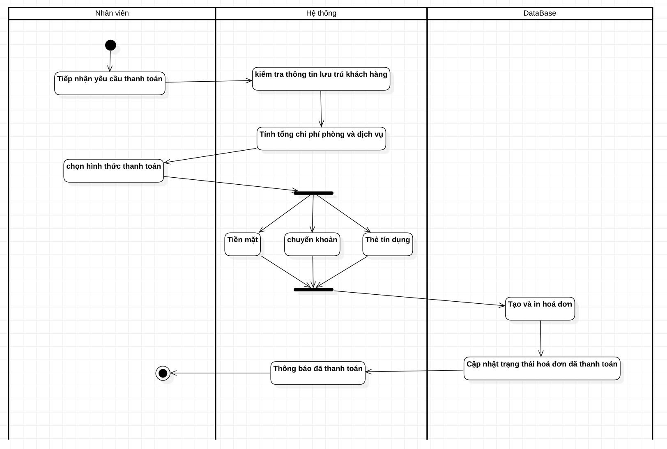

Activity Quản lý thông tin khách hàng
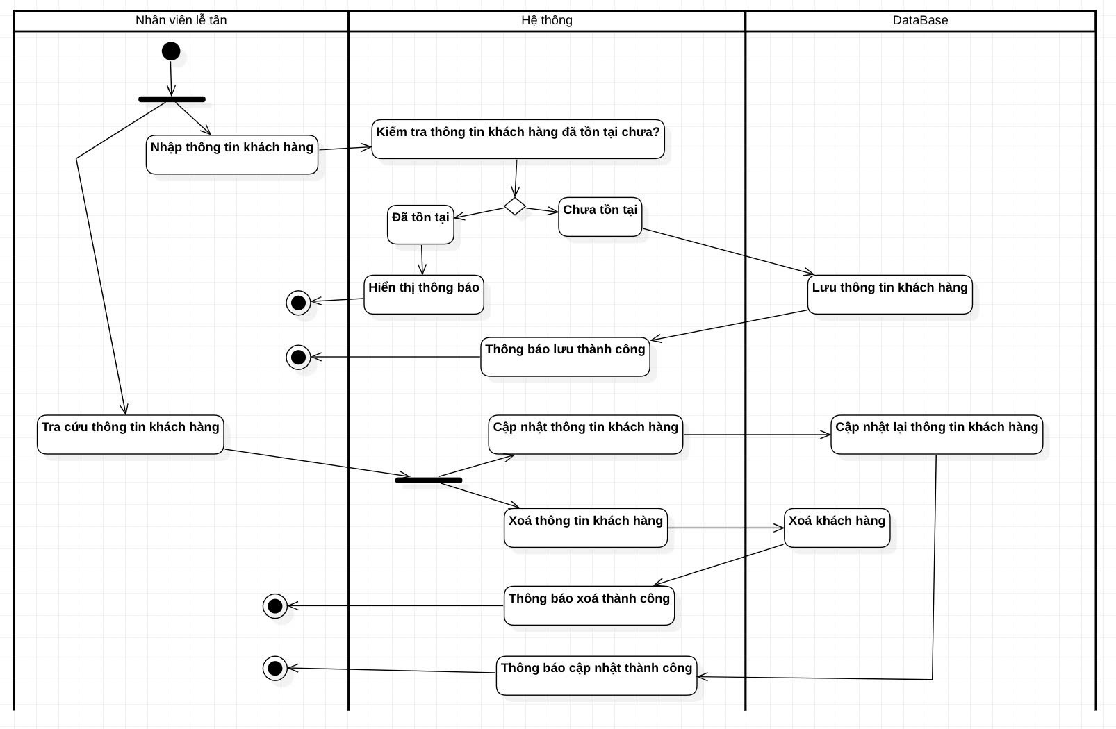

Activity Đánh giá
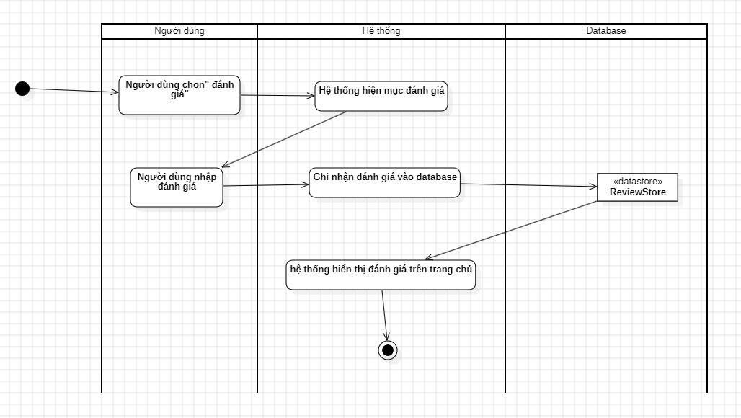

Activity Đặt phòng
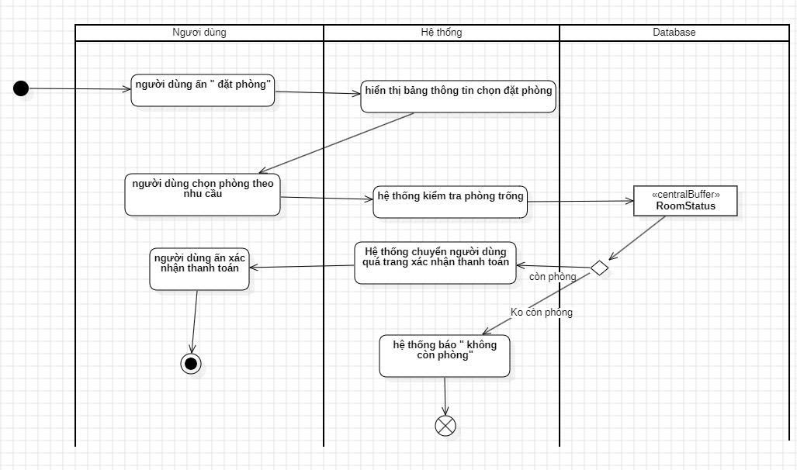

Activity Tra cứu phòng
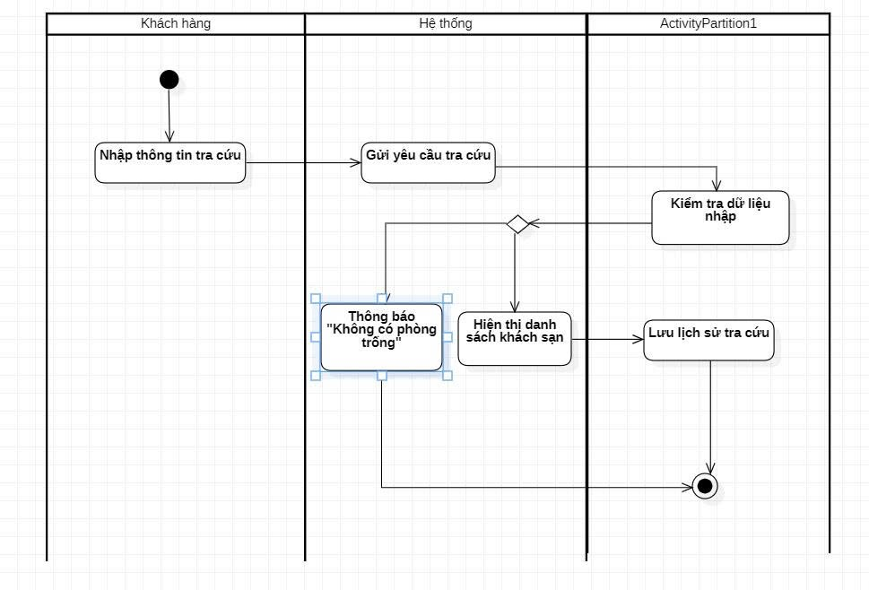

Activity Trả phòng
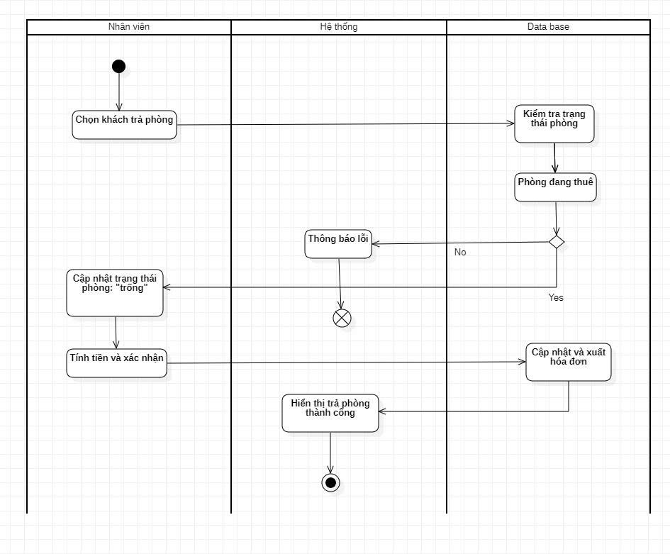

Sequence Diagram

Sequence Thanh toán
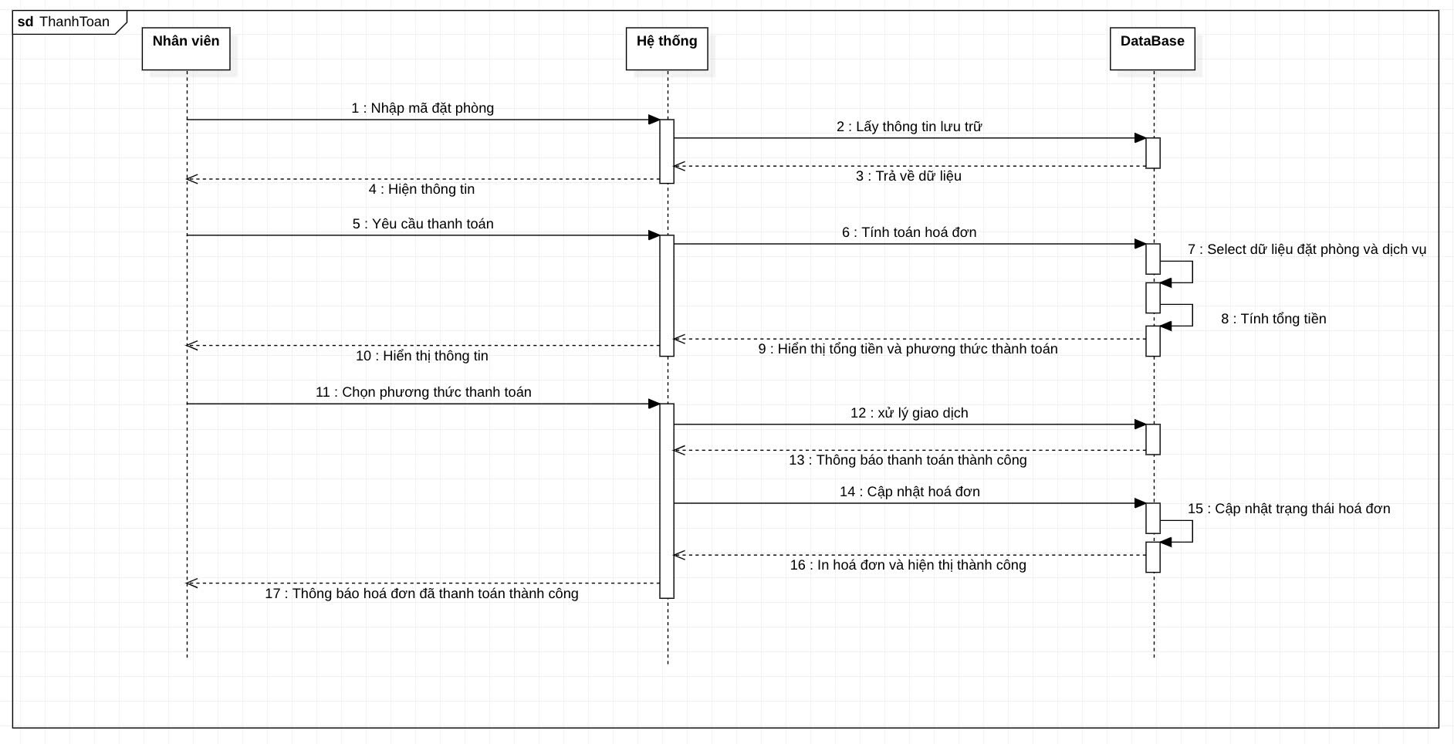

Sequence Quản lý thông tin khách hàng
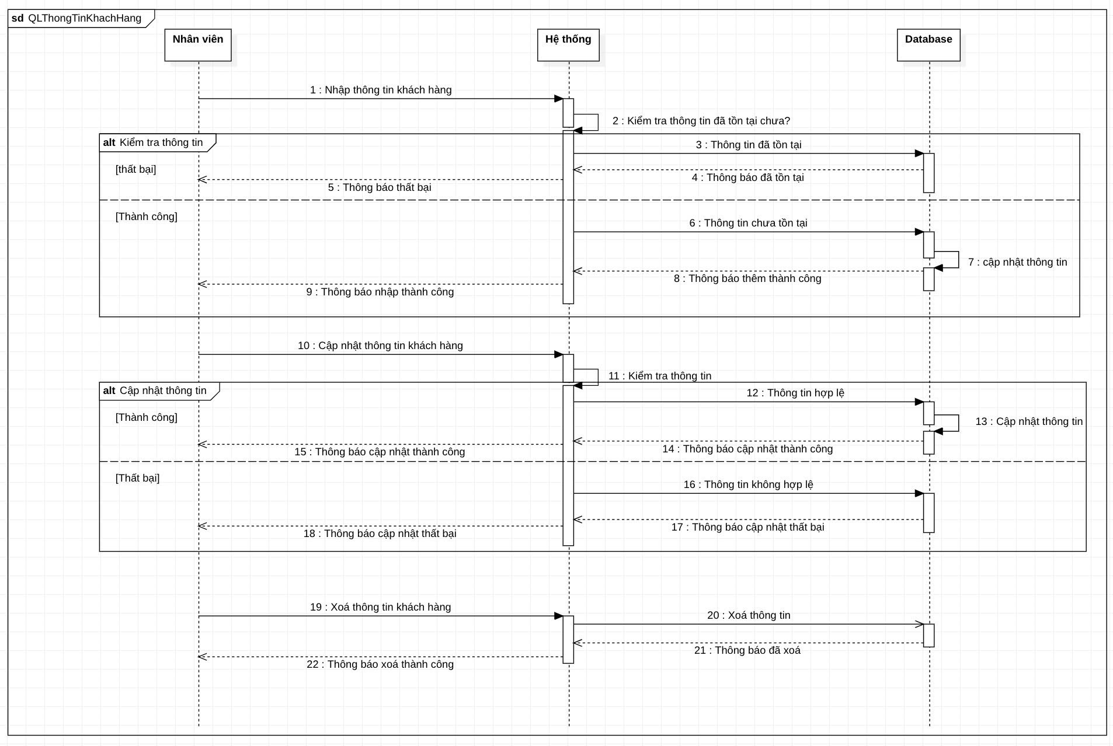

Sequence Đánh giá
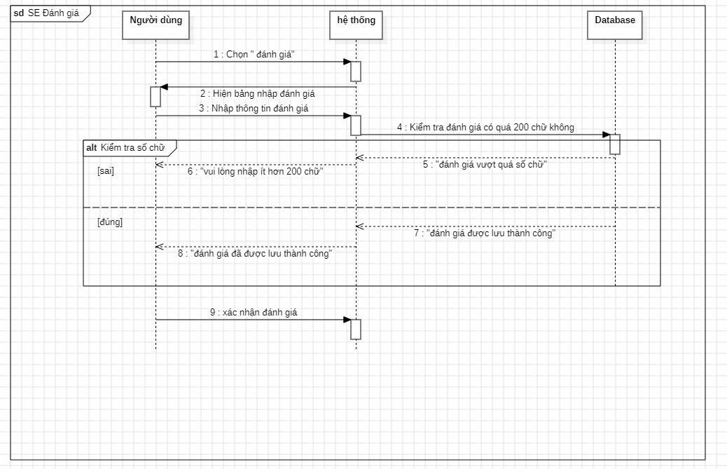

Sequence Đặt phòng
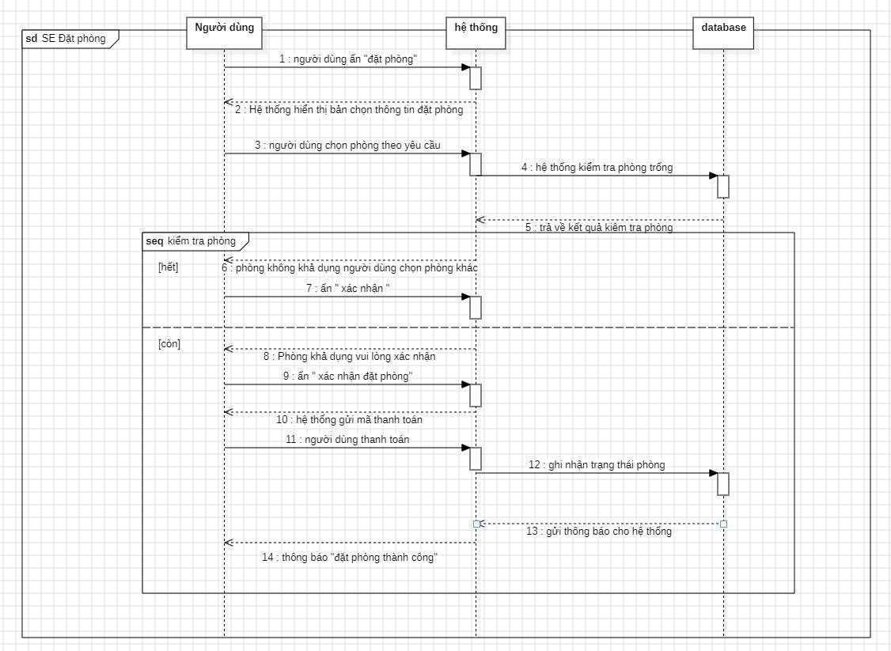

Sequence Tra cứu phòng
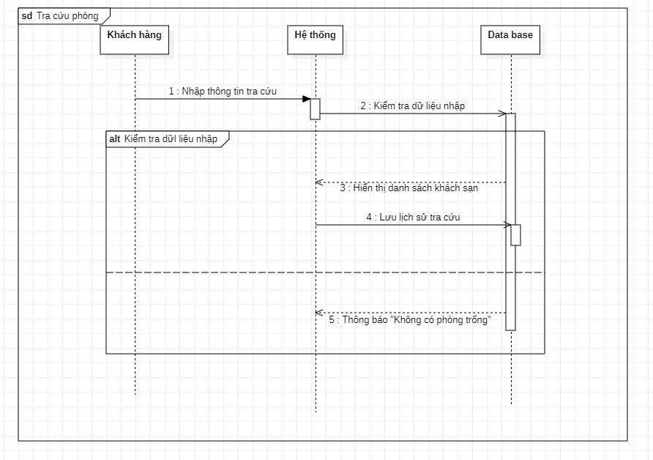

Sequence Trả phòng
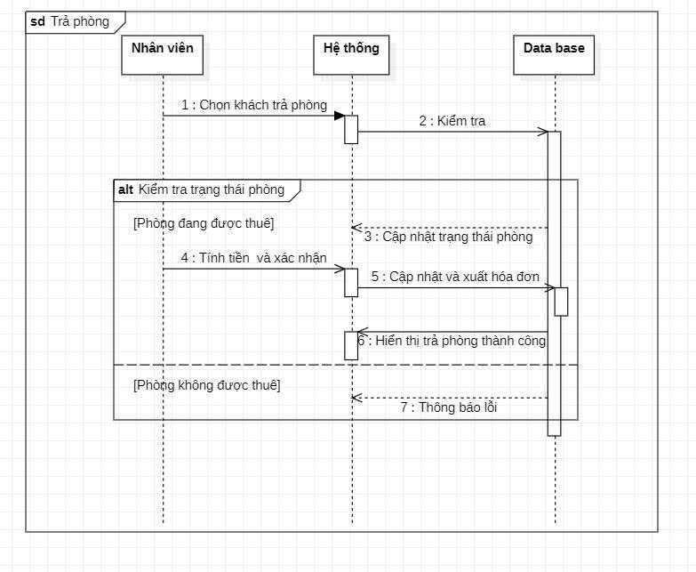

Sơ đồ tổ chức giao diện
Quản lý khách sạn

Class Diagram
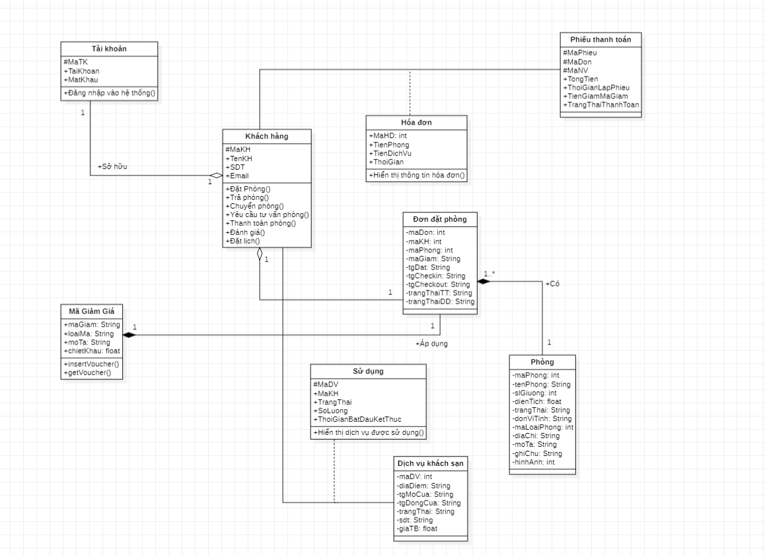

ERD
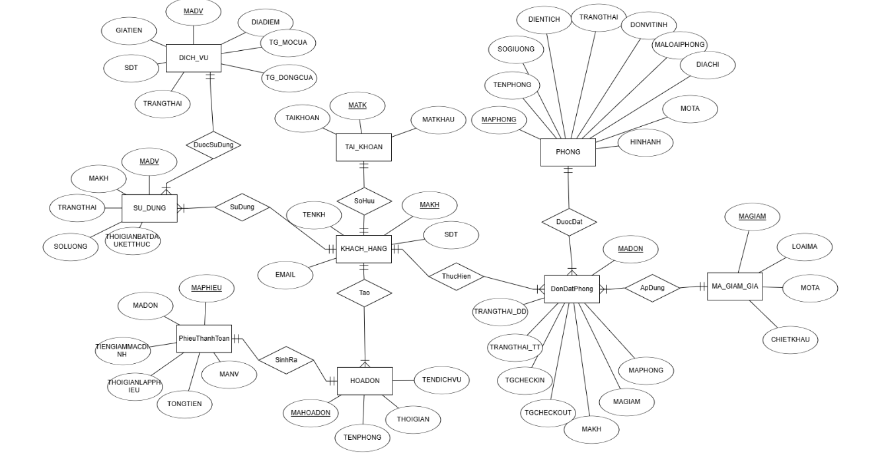

Triển khai phần mềm

Framework và ngôn ngữ lập trình
Ứng dụng được phát triển trên Android Framework, bao gồm các thành phần chính:
Activity: Quản lý giao diện người dùng.
Service: Xử lý tác vụ nền.
Broadcast Receiver: Lắng nghe sự kiện hệ thống.
Content Provider: Chia sẻ dữ liệu giữa ứng dụng.
Android Jetpack: Hỗ trợ quản lý vòng đời, dữ liệu và điều hướng.
Kiến trúc theo mô hình standalone hoặc client-server (dùng RESTful API nếu kết nối máy chủ).
Framework và Ngôn ngữ lập trình
Ngôn ngữ: Java, ngôn ngữ hướng đối tượng, hiệu suất cao, phổ biến trong Android.
Framework:
Android SDK: Cung cấp API và thư viện phát triển.
Android Jetpack: Hỗ trợ ViewModel, LiveData, Room, Navigation.
Thư viện bổ trợ: Retrofit (gọi API), Room (cơ sở dữ liệu), Glide (hiển thị hình ảnh).
Môi trường: Android Studio, hỗ trợ viết mã, thiết kế giao diện, gỡ lỗi và triển khai.
Mô hình hệ thống
Ứng dụng sử dụng MVC (Model-View-Controller):
Model: Xử lý dữ liệu (POJO, Room, API).
View: Giao diện người dùng (XML hoặc Jetpack Compose).
Controller: Activity/Fragment/ViewModel điều phối dữ liệu và tương tác.

Quản lý và tổ chức nhóm thực thi
- Quản lý công việc: Zalo
- Quản lý code: Zebihela15/QLKhachSan
Mô tả cách nhóm phân công và quản lý thực hiện đồ án
Quy trình thực hiện (Agile)
- Chia thành các Sprint nhỏ (~1–2 tuần):
  - Sprint 1: Thiết kế UI cơ bản và kết nối Firestore.
  - Sprint 2: Hoàn thiện chức năng đặt phòng và quản lý phòng.
  - Sprint 3: Tích hợp thống kê và xử lý thông báo hủy đơn.
  - Sprint 4: Kiểm thử tổng thể và chuẩn bị báo cáo.
- Cập nhật tiến độ hàng ngày qua Zalo và đồng bộ code trên GitHub mỗi khi hoàn thành một task.

Hệ thống được xây dựng – phạm vi thực hiện
Nhóm đã áp dụng mô hình Agile với mục tiêu hoàn thành các chức năng CORE trong thời gian hạn hẹp:
Chức năng đã triển khai:
- Quản lý phòng:
  - Hiển thị danh sách phòng, trạng thái phòng, lọc theo ngày & loại.
  - Xem lịch trống phòng cơ bản.
  - Lý do: Đây là nền tảng để lễ tân biết phòng trống và phục vụ khách.
- Quản lý đặt phòng (Booking):
  - Tạo đơn đặt phòng, giới hạn số ngày đặt, tính giá tự động.
  - Check-in, Check-out, chỉnh sửa đơn.
  - Hủy đơn từ phía khách, thông báo đến admin.
  - Lý do: Là quy trình nghiệp vụ chính của khách sạn, bắt buộc phải có.
- Thông báo & Yêu cầu:
  - Tiếp nhận thông báo hủy đơn đặt phòng.
  - Lý do: Đảm bảo giao tiếp nhanh giữa khách và nhân viên.
- Thống kê - Báo cáo:
  - Thống kê doanh thu, tỷ lệ sử dụng phòng bằng biểu đồ (MPAndroidChart).
  - Lý do: Cung cấp thông tin quản lý cơ bản cho chủ khách sạn.

Chức năng chính 1
Quản lý phòng & xem lịch trống
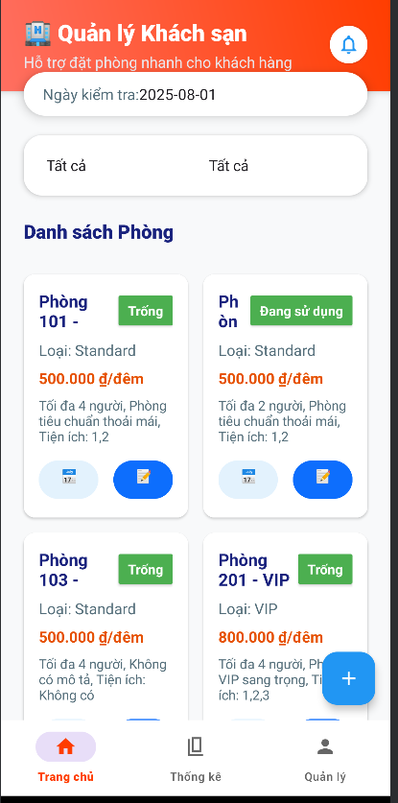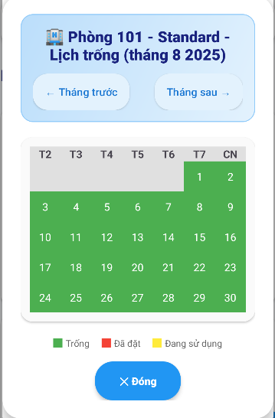
Mục tiêu:
- Hiển thị danh sách tất cả phòng trong khách sạn.
- Cho phép lọc theo trạng thái, loại phòng, ngày.
- Xem lịch trống của từng phòng để biết thời gian có thể đặt
Tính năng đã đạt được:
- Hiển thị danh sách phòng, trạng thái và thông tin chi tiết.
- Lọc cơ bản theo ngày và trạng thái phòng.
- Hiển thị lịch trống (dùng dialog).
Chưa đạt:
- Chưa hỗ trợ hiển thị lịch dạng nhiều tháng liên tiếp

Chức năng chính 2
Đặt phòng
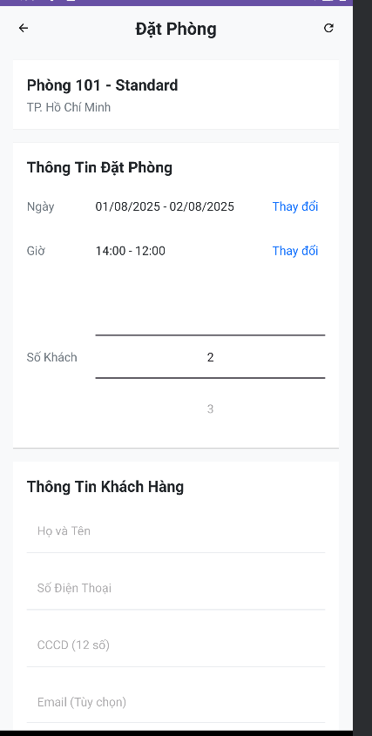
Mục tiêu:
- Cho phép khách hàng đặt phòng, chọn ngày check-in, check-out.
- Hiển thị danh sách đơn đặt phòng của khách hàng.
- Admin xem tất cả đơn, thực hiện check-in, check-out, chỉnh sửa hoặc hủy đơn.
Tính năng đã đạt được:
- Khách đặt phòng được và dữ liệu lưu Firestore realtime.
- Admin xem danh sách booking, check-in/check-out trực tiếp.

    - Chức năng chính 3
Thống kê & báo cáo
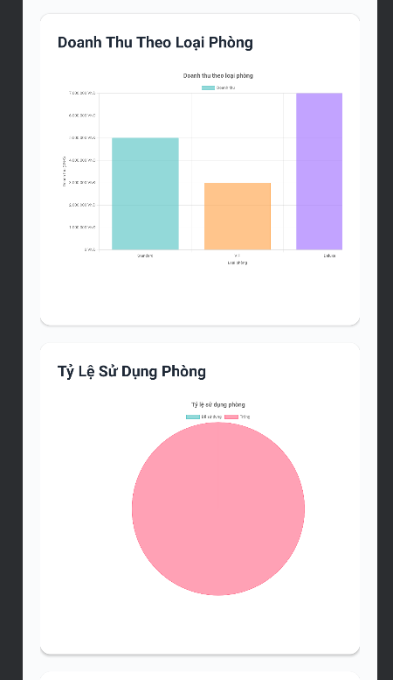

Lưu ý: CORE phải đạt các yêu cầu: Định nghĩa – Xử lý – Thống kê báo cáo

Chức năng chính 4
Thêm, sửa, xóa phòng
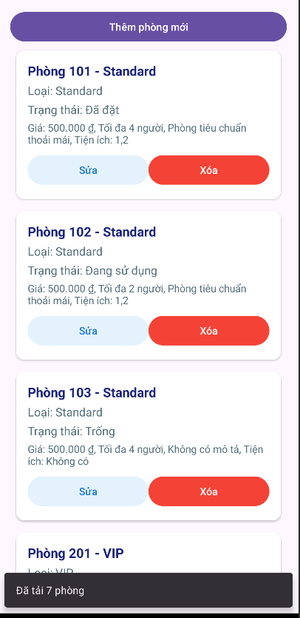

Kiểm tra và kết quả đạt được – những điểm còn hạn chế

Các chức năng đã hoàn thành

Chức năng hoàn chỉnh
- Quản lý phòng
  - Hiển thị danh sách phòng dạng grid với trạng thái (trống, đang thuê, bảo trì)
  - Bộ lọc theo ngày, loại phòng, trạng thái
  - Xem chi tiết phòng
- Đặt phòng (Booking)
  - Chọn phòng → chọn ngày → tính giá → đặt phòng thành công
  - Giới hạn số ngày đặt phòng (<=4 ngày)
  - Cập nhật realtime (Firestore snapshot)
- Thông tin đặt phòng (BookingInfoFragment)
  - Hiển thị trạng thái đơn đặt (đặt mới, đã nhận phòng, đã trả phòng)
  - Khách trả phòng sớm từ app
- Quản lý đặt phòng (Admin)
  - Check-in, check-out trực tiếp
  - Sửa đơn đặt phòng qua dialog
- Thông báo hủy đơn
  - Khách gửi yêu cầu hủy → admin nhận thông báo
- Thống kê (StatisticsActivity)
  - Thống kê doanh thu, tỷ lệ sử dụng phòng (MPAndroidChart)

Các chức năng có thể phát triển và mở rộng
- Quản lý dịch vụ khách sạn
- Nhà hàng & ẩm thực:
  - Cho phép đặt món trực tiếp từ phòng
  - Kết nối với hóa đơn lưu trú
- Dịch vụ bổ sung:
  - Giặt ủi, spa, thuê xe
  - Tích hợp thanh toán trực tuyến
2. Quản lý voucher/khuyến mãi
- Tạo và quản lý mã giảm giá cho khách hàng
- Tự động áp dụng voucher khi đặt phòng
3. Quản lý nhân sự
- Quản lý ca làm việc và chấm công
4. Quản lý khách hàng nâng cao
- Hồ sơ khách hàng chi tiết (lịch sử đặt phòng, dịch vụ sử dụng)
- Hệ thống tích điểm / thành viên thân thiết

    - Các khó khăn – hạn chế cần khắc phục cho các đồ án lần sau
Hạn chế về teamwork
- Vấn đề gặp phải:
  - Phân công công việc chưa rõ ràng, đôi lúc chồng chéo hoặc bỏ sót nhiệm vụ.
- Cách khắc phục:
  - Tổ chức họp ngắn định kỳ (ví dụ: mỗi 2–3 ngày) để cập nhật tình hình và xử lý vướng mắc.
  - Xác định rõ vai trò từng thành viên ngay từ đầu (trưởng nhóm, lập trình, thiết kế UI/UX, kiểm thử,...).

2. Kỹ năng cá nhân
- Vấn đề gặp phải:
  - Kỹ năng lập trình Android và làm việc với Firestore còn hạn chế, dẫn đến tốn nhiều thời gian xử lý lỗi.
  - UI/UX chưa tối ưu do thiếu kinh nghiệm về thiết kế giao diện người dùng.
- Cách khắc phục:
  - Thực hành với các dự án nhỏ trước khi bắt đầu dự án chính.
  - Tham gia các khóa học hoặc tài liệu (của Google Developers, codelabs,...).

3. Kiến thức nền tảng
- Vấn đề gặp phải:
  - Kiến thức về phân tích yêu cầu hệ thống, thiết kế CSDL, và kiến trúc ứng dụng còn hạn chế.
  - Chưa nắm rõ các quy trình phát triển phần mềm (SDLC, Agile).
- Cách khắc phục:
  - Cần hỏi cô nhiều về vấn đề gặp phải
  - Tìm hiểu quy trình phát triển phần mềm chuyên nghiệp (Agile/Scrum) để áp dụng vào các dự án nhóm.
  - Tham khảo các mẫu thiết kế (Design Pattern) để viết code dễ bảo trì và mở rộng.

Kết luận

Đồ án phát triển hệ thống quản lý khách sạn trên nền tảng Android bằng ngôn ngữ Java trên Android Studio đã hoàn thành các tính năng cơ bản, đáp ứng yêu cầu đề ra. Ứng dụng cho phép người dùng thực hiện các chức năng thiết yếu như tìm kiếm phòng trống, thêm/sửa/xóa thông tin, đặt phòng, xác nhận đặt phòng, thanh toán và in phiếu. Các tính năng này được triển khai ổn định, với giao diện thân thiện và hiệu suất đáp ứng tốt trên thiết bị di động.

Trong quá trình thực hiện, nhóm gặp một số khó khăn như tích hợp thanh toán trực tuyến, xử lý lỗi đồng bộ dữ liệu và quản lý thời gian giữa các thành viên. Những vấn đề này được giải quyết thông qua nghiên cứu tài liệu, sử dụng thư viện hỗ trợ (như Retrofit cho API) và tổ chức họp nhóm định kỳ để điều chỉnh tiến độ.

Từ đồ án, nhóm đã rút ra bài học về lập trình Android, quản lý dự án theo mô hình Agile và phối hợp nhóm hiệu quả. Việc sử dụng Android Jetpack và MVC đã giúp tăng khả năng bảo trì và mở rộng mã nguồn. Tuy nhiên, nhóm nhận thấy cần cải thiện kỹ năng tối ưu hóa hiệu suất và kiểm thử ứng dụng trong các dự án tương lai.

Trong tương lai, ứng dụng có tiềm năng mở rộng với các tính năng như tích hợp bản đồ để định vị khách sạn, hỗ trợ đa ngôn ngữ hoặc triển khai trên Google Play để tiếp cận người dùng thực tế. Đồ án không chỉ đáp ứng yêu cầu học tập mà còn là nền tảng để nhóm tiếp tục phát triển các giải pháp quản lý khách sạn chuyên nghiệp hơn.

Tài liệu tham khảo

Firebase
- Firebase Documentation – Tài liệu chính thức về các dịch vụ của Firebase (Firestore, Authentication, Realtime Database, Storage, Cloud Messaging, …)
- Firebase Firestore – https://firebase.google.com/docs/firestore
- Firebase Authentication: https://firebase.google.com/docs/auth
Android
- Android Developers – Tài liệu chính thức của Google về Android
- Material Design – Hướng dẫn thiết kế giao diện theo chuẩn Material 3
Thống kê & Biểu đồ
- MPAndroidChart GitHub – Thư viện biểu đồ phổ biến trong Android
- MPAndroidChart Documentation – Hướng dẫn sử dụng chi tiết
Quản lý dự án và thiết kế
- Trello – Công cụ quản lý công việc nhóm
- Figma – Công cụ thiết kế giao diện

